- 接上个方法这次ctrl+f不搜flag而搜Error，因为当我们点不到1000次时我们点击会出现Error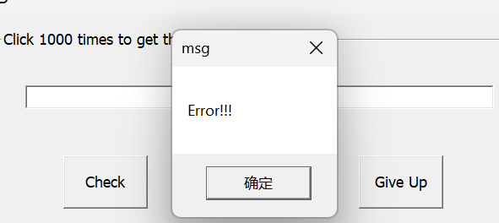
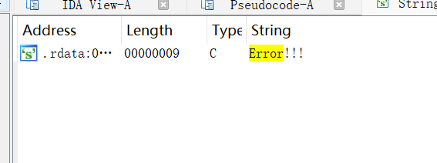
发现success和Error同被一个函数调用+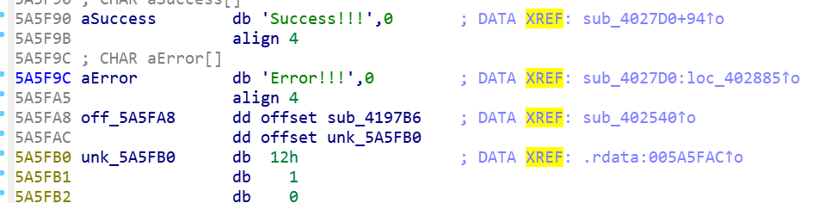
双击进入这个函数，f5反编译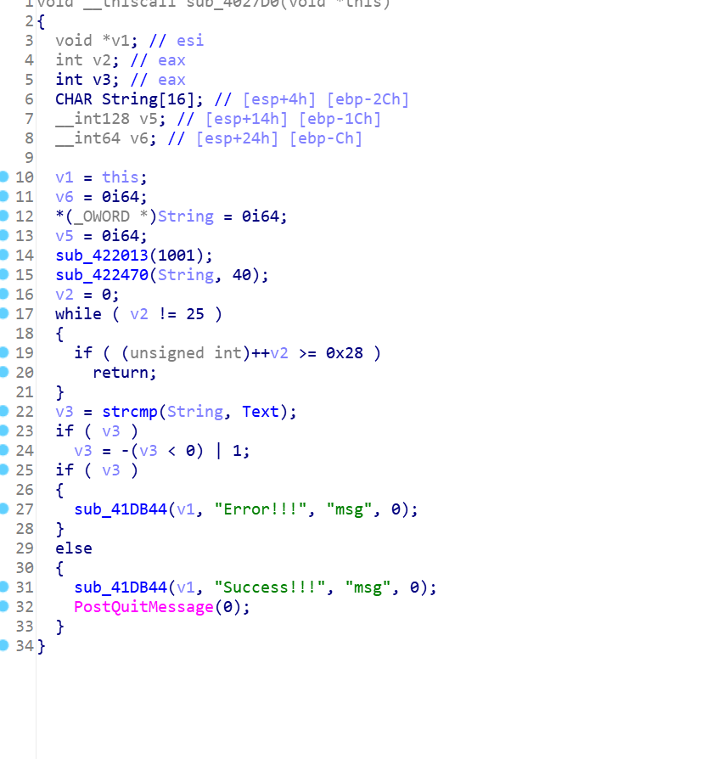
Strcmp里面大概率放这flag，点击text拿到flag